Міністерство освіти і науки України

Національний університет «Львівська політехніка»

Кафедра систем штучного інтелекту



**Звіт**

про виконання

**Лабораторних та практичних робіт № 3**

***з дисципліни:*** «Мови та парадигми програмування»

***з розділу***: «Цикли. Вкладені цикли. Функції.

Перевантаження функцій. Рекурсія»

***Виконала:***

студентка групи ШІ-13

Мостова Віта Любомирівна

# **Тема роботи:** Цикли. Рекурсія. Функції зі змінною кількістю параметрів та перевантаження функції

# **Мета роботи:** Навчитись використовувати цикли. Знати коли застосовувати цикл do-while/while/for. Опрацювати види рекурсії. Ознайомитись з поняттям перевантаження функції та функції зі змінними параметрами.

# **Теоретичні відомості:**

1. Теоретичні відомості з переліком важливих тем:

* Тема №1: Цикли. Вкладені цикли
* Тема №2: Функції.
* Тема №3: Перевантаження функції.
* Тема №4: Рекурсія.

1. Індивідуальний план опрацювання теорії:

* Тема №1: Цикли. Вкладені цикли
  + Джерела Інформації
    - [https://acode.com.ua/urok-72-tsykl-for/#toc-0](https://acode.com.ua/urok-72-tsykl-for/%23toc-0)
    - <https://acode.com.ua/urok-71-tsykl-do-while/>
    - <https://acode.com.ua/urok-70-tsykl-while/>
  + Що опрацьовано: Опрацьовано матеріали надані вище.
  + Статус: Ознайомлена
  + Початок опрацювання теми: 17.11.2023
  + Звершення опрацювання теми: 1.12.2023
* Тема №2: Функції
  + Джерела Інформації:
    - <https://acode.com.ua/urok-15-funktsiyi-i-operator-return/>
    - <https://youtu.be/8rxQsVRdVjI?si=m3NW9DOl9SiuZYZR>
    - <https://youtu.be/3iX9a_l9W9Y?si=ap0w-ni9_Ghyvxb5>
  + Що опрацьовано: Опрацьовано матеріали надані вище. Розібрано як створювати функції зі змінною кількістю параметрів.
  + Статус: Ознайомлена
  + Початок опрацювання теми: 20.11.2023
  + Звершення опрацювання теми: 1.12.2023
* Тема №3: Перевантажені функції.
  + Джерела Інформації:
    - <https://youtu.be/7F0KF-24Aoc?si=L33nhRVR0ylKdfbL>
    - <https://acode.com.ua/urok-108-perevantazhennya-funktsij/>
    - <https://youtu.be/A9COxBajDng?si=Wbc_Ph2hew8cProf>
  + Що опрацьовано: Опрацьовано матеріали надані вище. Пропрацьовано їх задавати.
  + Статус: Ознайомлена
  + Початок опрацювання теми: 27.11.2023
  + Звершення опрацювання теми: 1.12.2023
* Тема №4 Рекурсія.
  + Джерела Інформації:
    - <https://youtu.be/V7q9w_s0nns?si=9tm0i-JyYhr03qVj>
    - <https://youtu.be/MwfvXDfaZeI?si=-XRdCAxAF7mReAtz>
  + Що опрацьовано: Опрацьовано матеріали надані вище. Розглянуто види рекурсії.
  + Статус: Ознайомлена
  + Початок опрацювання теми: 27.11.2023
  + Звершення опрацювання теми: 1.12.2023

# **Виконання роботи:**

## **1. Опрацювання завдання та вимог до програм та середовища:**

Завдання № 1 ***«Обчислення суми ряду»***

* Варіант №18
* Знайти суму ряду з точністю ε=0.0001, загальний член якого: an=n^3/(3n-3)!
* При визначенні суми членів ряду потрібно було використовувати рекурентну

формулу для отримання наступного члена ряду. При складанні програми вважати, що точність досягнута, якщо аn<ε

Завдання № 2 ***«Обчислення функції з використанням розкладу в***

***степеневий ряд»***

* Варіант № 18
* Для х, що змінюється від a(0.1) до b(0.8)з кроком (b-a)/k, де (k=10), обчислити функцію використовуючи її розклад в степеневий ряд  у двох випадках:

а) для заданого n(n=50);

б) для заданої точності ε (ε=0.0001).

Для порівняння знайти точне значення функції.

* В результаті вивести X- значення параметра; SN- значення суми для заданого n; SE- значення суми для заданої точності; Y-точне значення функції.

Завдання № 3 ***«Використання функції зі змінною кількістю параметрів»***

* Варіант № 18
* Написати функцію nok зі змінною кількістю параметрів, що знаходить

найменше спільне кратне для декількох чисел. Для знаходження НСК використовувати наступну формулу:

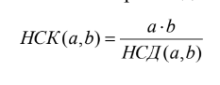

* Написати викликаючу функцію main, що звертається до функції nok не менше

трьох разів з кількістю параметрів 3, 5, 6

Завдання № 4 ***«Використання перевантажених функцій»***

* Варіант №18
* Написати перевантажені функції й основну програму, що їх викликає. Функції повинні знаходити для масиву цілих чисел максимальний елемент, а для рядка - довжину найдовшого слова .

Завдання № 5 ***«Менеджмент бібліотеки»***

* Написати програму керування бібліотекою. Книги в бібліотеці є, користувачі можуть їх взяти або повернути.
* Програма повинна вміти :
* Перерахувати всі книги.
* Дозволити взяти книгу (за наявності).
* Дозволити повернення книги.
* Використати один вектор для зберігання назв книг та інший вектор для збереження стану доступності кожної книги. Використати цикли for, for each, do while.

Завдання № 6 ***«Використання goto»***

* Написати програму, що обчислює середнє значення введених користувачем чисел за допомогою оператора goto.
* Якщо користувач вводить число менше 0, то обчислюється середнє значення лише з введених додатних чисел.

## **2. Дизайн та планована оцінка часу виконання завдань:**

Програма № 1 ***«Обчислення суми ряду»***

* Планований час на реалізацію:до 1 дня;

Програма № 2 ***«Обчислення функції з використанням розкладу в***

***степеневий ряд»***

* Планований час на реалізацію: до 1 дня;

Програма № 3 ***«Використання функції зі змінною кількістю параметрів»***

* Планований час на реалізацію: до 2 днів

Програма № 4 ***«Використання перевантажених функцій»***

* Планований час на реалізацію: до 2 днів

Програма № 5 ***«Менеджмент бібліотеки»***

* Планований час на реалізацію: до 2 днів

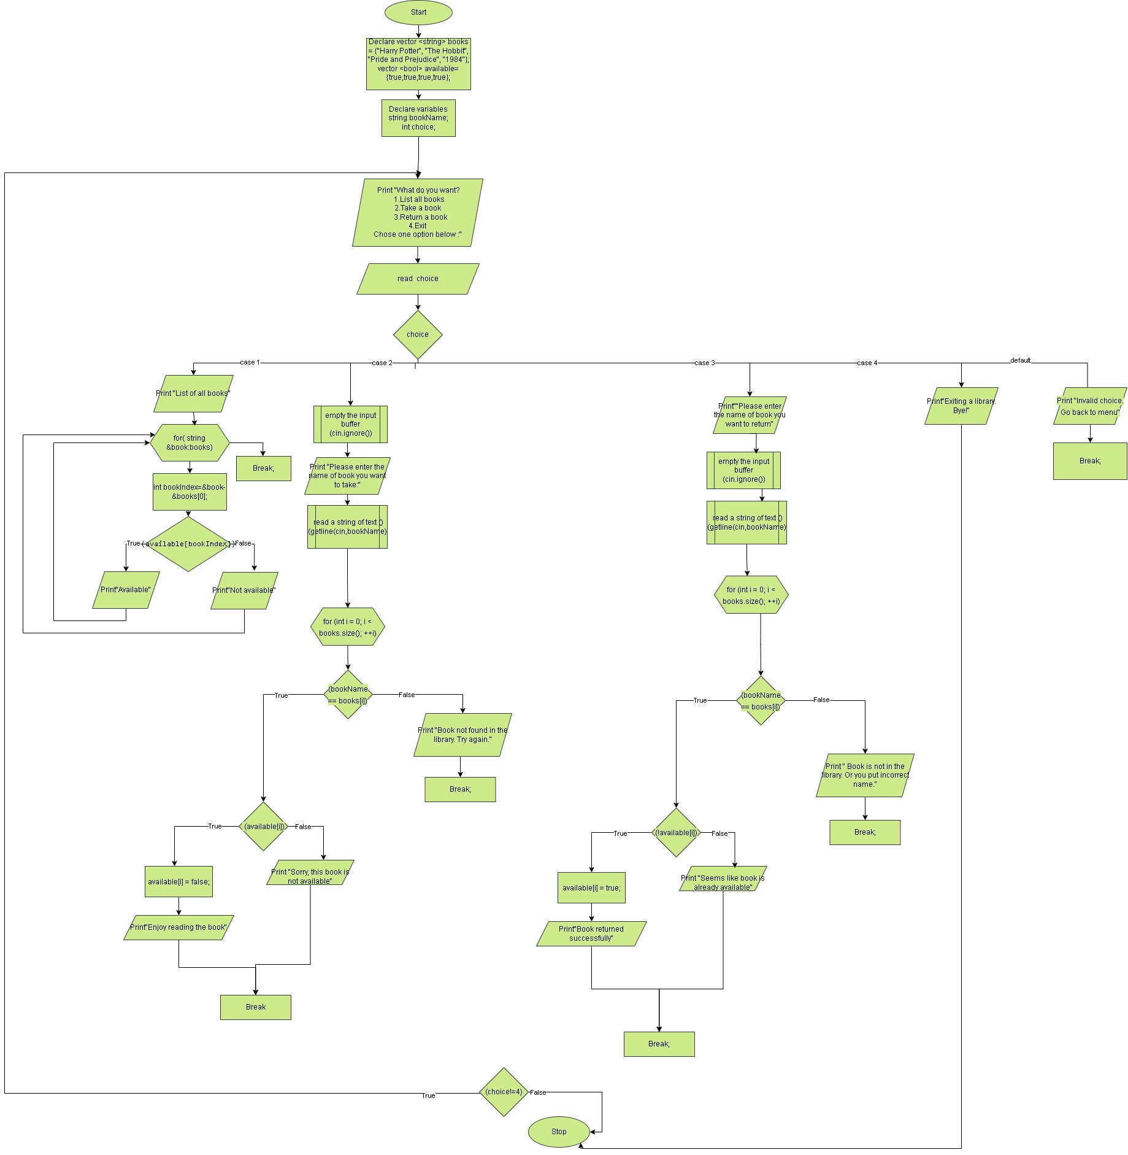

Блок-схема до практичного завдання

## 

## **3. Код програм з посиланням на зовнішні ресурси:**

Завдання №1***«Обчислення суми ряду»***

[***Pull-request***](https://github.com/artificial-intelligence-department/ai_programming_playground/pull/601/files%23diff-d1cf390ba8cb0ce79078fc28aed17169d37b6b6bd5039c6663ae4f4c20c2564a)

#include <iostream>

#include <cmath>

using namespace std;

int factorial(int fn){

    if (fn<=1){

        return 1;

    }

    else{

        return fn*factorial(fn-1);

    }

   }

int main(){

    int n=1;

    float an=pow(n,3)/factorial(3*n -3);

    float totalsum =0;

    do{

        totalsum += an;

        an*=pow((n+1),3)/(3*(pow(n,4))*(3*n-2)*(3*n-1));

        n++;

    }while(an>=0.0001);

  cout<<totalsum;

return 0;

    }

Програмний код до завдання № 2

Завдання № 2 ***«Обчислення функції з використанням розкладу в степеневий ряд»***

[***Pull-request***](https://github.com/artificial-intelligence-department/ai_programming_playground/pull/601/files%23diff-278b7b95355bcebdbe210d1bf64ccd98bcfbe8b7fd1f66691272a00214f0ebad)

#include <iostream>

#include <cmath>

#define PI 3.1415

using namespace std;

int main(){

const double a=0.1;

const double b=0.8;

const double k=10;

const double step=(b-a)/k;

const double epsilon=0.0001;

double y,SN,SE,y1;

for(double x=a;x<=b;x+=step ){

     y= ((1.0/2) -(PI/4)*abs(sin(x))); //точне значення функції

// SN

 SN=0;

for(int n=1;n<=50;n++){

double znam= ((4*(pow(n,2)))-1);

double chus= (cos(2*n*x));

y1=chus/znam;

 SN+=y1;

}

//  SE

   SE=0;

   int i=1;

   do {

     double znam= ((4*(pow(i,2)))-1);

     double chus= (cos(2*i*x));

     y1=chus/znam;

     SE+=y1;

     i++;

    }while (abs(y1)>epsilon);

 cout << "X=" << x << " SN=" << SN << " SE=" << SE << " Y=" << y << "\n";

    }

return 0;

}

Програмний код до завдання № 2

Завдання № 3 ***«Використання функції зі змінною кількістю параметрів»***

[***Pull-request***](https://github.com/artificial-intelligence-department/ai_programming_playground/pull/601/files%23diff-1cd36e84d05b28156d41f99f997974cb7f923244d819d818f75eed32a54476fc)

#include <iostream>

#include<cstdarg>

using namespace std;

int nsd(int num1,int num2){

while(num1>0 && num2>0)

if (num1 < num2) num2 = num2%num1;

else num1 =num1% num2;

return num1 + num2;}

int nok(int num,...){

    va_list args;

    va_start(args,num);

    int result=1;

    for(int i=0;i<num;i++){

        int element=va_arg(args,int);

        result *=element/nsd(result,element);

    }

    va_end(args);

    return result;

}

int main(){

cout<<"NOK(2,5,3) = "<<nok(3,2,5,3)<<endl;

cout<<"NOK(3,4,7,14,28) = "<<nok(5,3,4,7,14,28)<<endl;

cout<<"NOK(2,3,6,7,34,5) = "<<nok(6,2,3,6,7,34,5)<<endl;

    return 0;

}

Програмний код до завдання № 3

Завдання № 4 ***«Використання перевантажених функцій»***

[***Pull-request***](https://github.com/artificial-intelligence-department/ai_programming_playground/pull/601/files%23diff-705bd34b132d955325efe5c97ae32005de0206eeabf5d4c608e7565d869cd5c2)

#include <iostream>

#include<string.h>

using namespace std;

int find_max(int arr[],int length);

int find_max(char *s);

int main(){

int myArray[]={3,35,47,76};

char s[]="Find the largest word";

cout<<find_max(myArray,4)<<endl;

cout<<find_max(s)<<endl;

     return 0;

}

int find_max(int arr[],int length){

int max=arr[0];

    for(int i=0;i<length;i++){

        if (arr[i]>max)

            max=arr[i];

           }return max;

}

int find_max(char *s){

    int len=strlen(s);

    int count=0;

    int max = -1;

    char nonwords[]=" .,!?";

    int i=0;

     while(i<len){

        count=0;

while(i<len){

    if(strchr(nonwords,s[i])!=NULL)

    break;

    i++;

    count++;

}

if (count>max){

    max=count;

}

   while(i<len){

    if(strchr(nonwords,s[i])==NULL)

    break;

    i++;

   }  }

   return max;}

Програмний код до завдання № 4

Завдання № 5 ***«Менеджмент бібліотеки»***

[***Pull-request***](https://github.com/artificial-intelligence-department/ai_programming_playground/pull/601/files%23diff-2821e45ee5658e1f407d38d3c84ae378c231df51ab4662b53790a565b5d2e4bc)

#include <iostream>

#include <vector>

#include <string>

using namespace std;

int main(){

 vector <string> books = {"Harry Potter", "The Hobbit", "Pride and Prejudice", "1984"};

 vector <bool> available={true,true,true,true};

 string bookName;

 int choice;

 do{

 cout<<"What do you want? \n"<<"1.List all books\n"<<"2.Take a book\n"<<"3.Return a book\n"<<"4.Exit\n"<<"Chose one option below :";

 cin>>choice;

 switch(choice){

   case 1: {

       cout<<"List of all books:\n";

       for( string &book:books){

         int bookIndex=&book-&books[0];

         cout<<book<<" ("<<(available[bookIndex]?"Available:))\n":"Not available :()\n");

    }

    break;}

   case 2:{

    cin.ignore();

    cout<<"Please enter the name of book you want to take:\n";

    getline(cin,bookName);

   for (int i = 0; i < books.size(); ++i) {

      if (bookName == books[i]) {

          if (available[i]) {

              available[i] = false;

              cout << "Enjoy reading the " << books[i] << "!\n";}

          else {cout << "Sorry, this book is not available.\n";}

      break; }

      else if (i == books.size() - 1){cout << "Book not found in the library. Try again.\n";

              }

      }

      break;}

   case 3:{

   cout<<"Please enter the name of book you want to return\n";

   cin.ignore();

   getline(cin,bookName);

   for (int i = 0; i < books.size(); ++i) {

      if (bookName == books[i]) {

          if(!available[i]){

              available[i]=true;

              cout<<"Book returned successfully\n";}

          else{cout<<"Seems like book is already available";}

      break;}

      else if(i==books.size()-1){ cout<<bookName<<" is not in the library. Or you put incorrect name.\n";

       }

       }

       break;}

   case 4:{

      cout<<"Exiting a library. Bye!\n";

      return 0;}

   default:{

  cout<<"Invalid choice. Go back to menu\n";

 }

 }

 }while(choice!=4);

    return 0;

}

Програмний код до завдання № 5

Завдання № 6 ***«Використання goto»***

[***Pull-request***](https://github.com/artificial-intelligence-department/ai_programming_playground/pull/601/files%23diff-8c90ef18aed5f3697bad93e80d423ac5dc745f47964abda5f8d6b037ceba6a74)

#include <iostream>

using namespace std;

int main()

{

    float el;

    float sum = 0;

    float average;

    int i, n;

    cout << "Number of elements: ";

    cin >> n;

    for(i = 1; i <= n; ++i)

    {

        cout << "Enter value of " << i << " element : ";

        cin >> el;

        if(el < 0)

        {

            goto label;

        }

        sum += el;

    }

label:

    average = sum / (i - 1);

    cout << "\nAverage = " << average;

    return 0;

}

Програмний код до завдання № 6

## **4. Результати виконання завдань, тестування та фактично затрачений час:**

Завдання №1***«Обчислення суми ряду»****Рисунок 3: Приклад виконання завдання №1*

Час затрачений на виконання завдання:близько 2 годин

Завдання № 2 ***«Обчислення функції з використанням розкладу в степеневий ряд»***

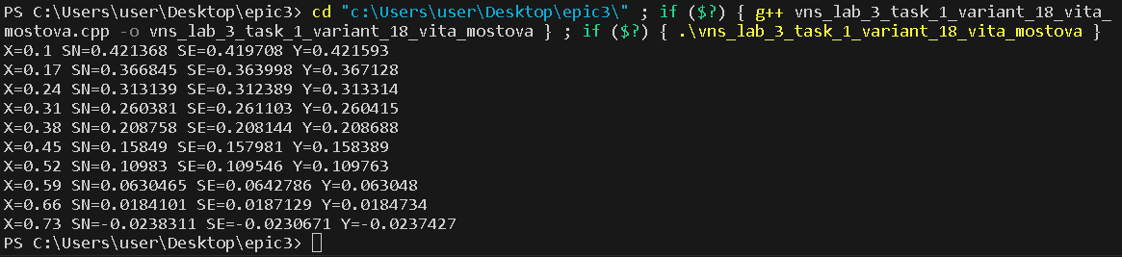

Рисунок 2: Приклад виконання завдання №2

Час затрачений на виконання завдання: близько 5 годин

Завдання № 3 ***«Використання функції зі змінною кількістю параметрів»***

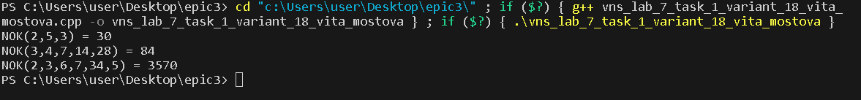*Рисунок 4: Приклад виконання завдання №3*

Час затрачений на виконання завдання: близько 7 годин

Завдання № 4 ***«Використання перевантажених функцій»****Рисунок 4: Приклад виконання завдання №4*

Час затрачений на виконання завдання: близько 3 годин

Завдання № 5 ***«Менеджмент бібліотеки»***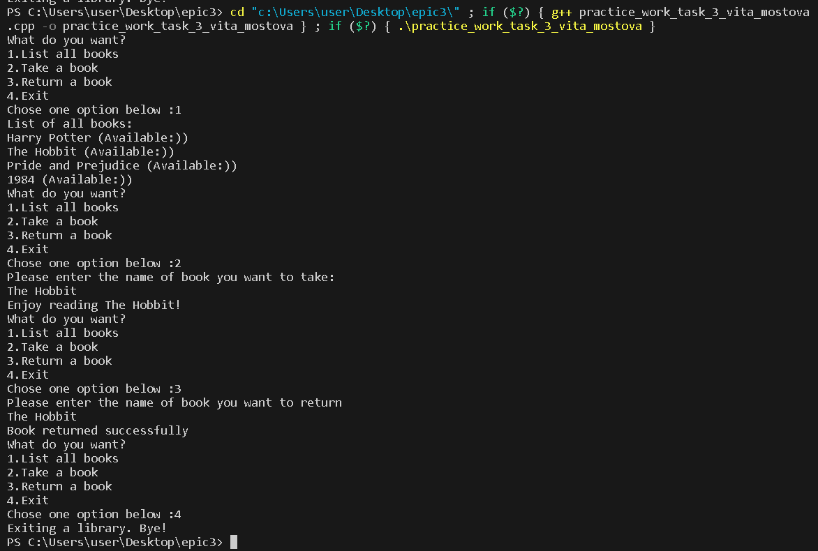*Рисунок 5.1: Приклад виконання завдання №5*

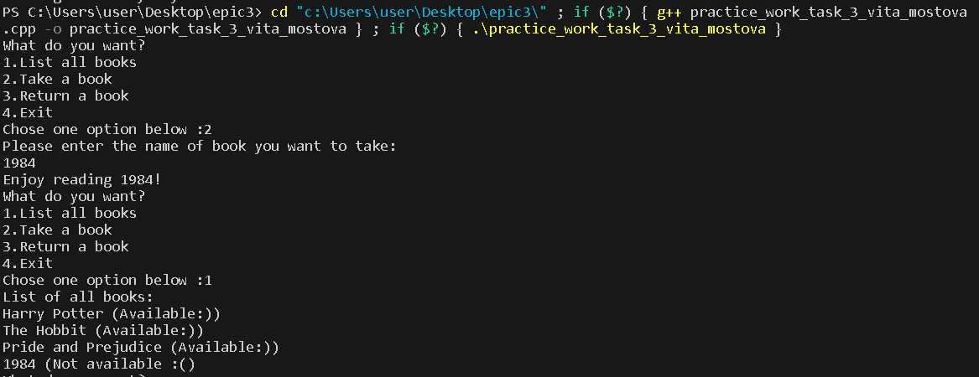*Рисунок 5.2: Приклад виконання завдання №5*

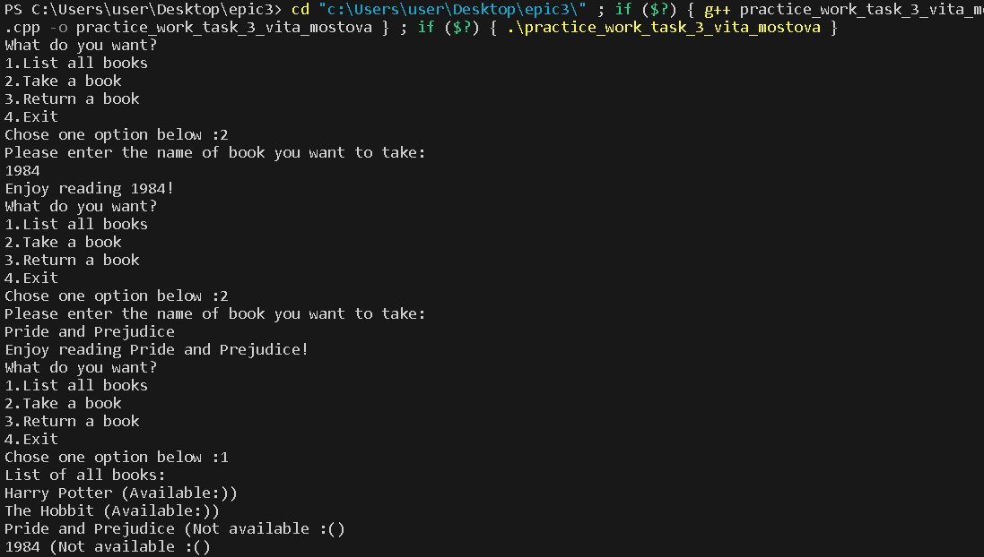

*Рисунок 5.3: Приклад виконання завдання №5*

Час затрачений на виконання завдання: близько одного дня

Завдання № 6 ***«Використання goto»***

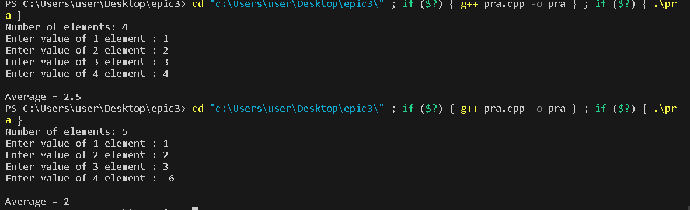*Рисунок 6: Приклад виконання завдання №6*

## **6. Кооперація з командою:**

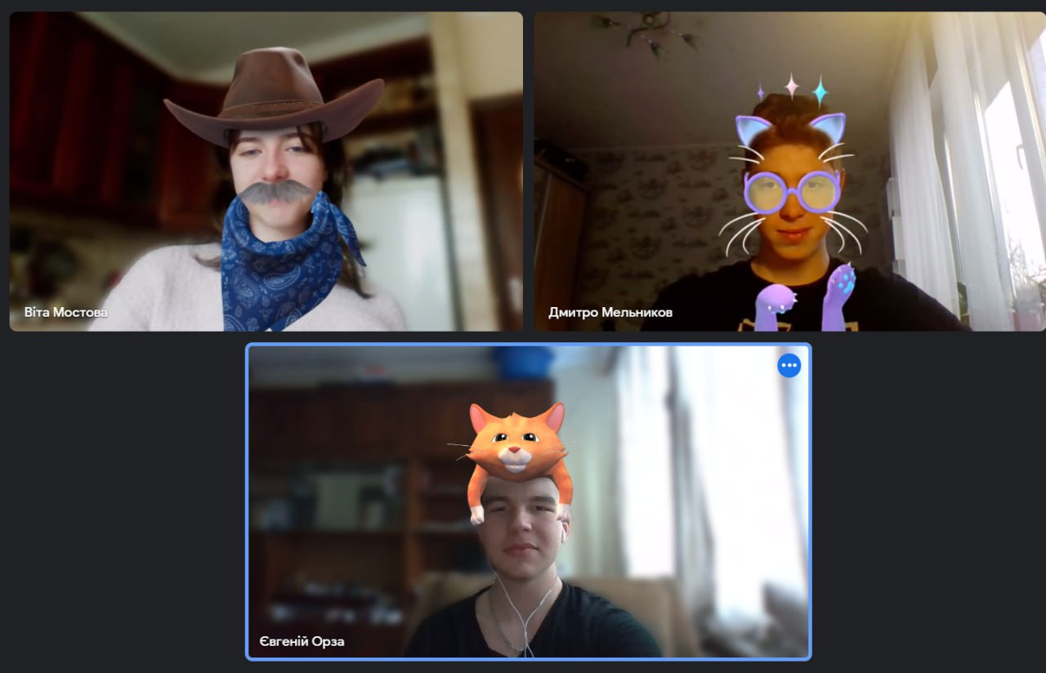

*Скрін з зустрічі з командою)*

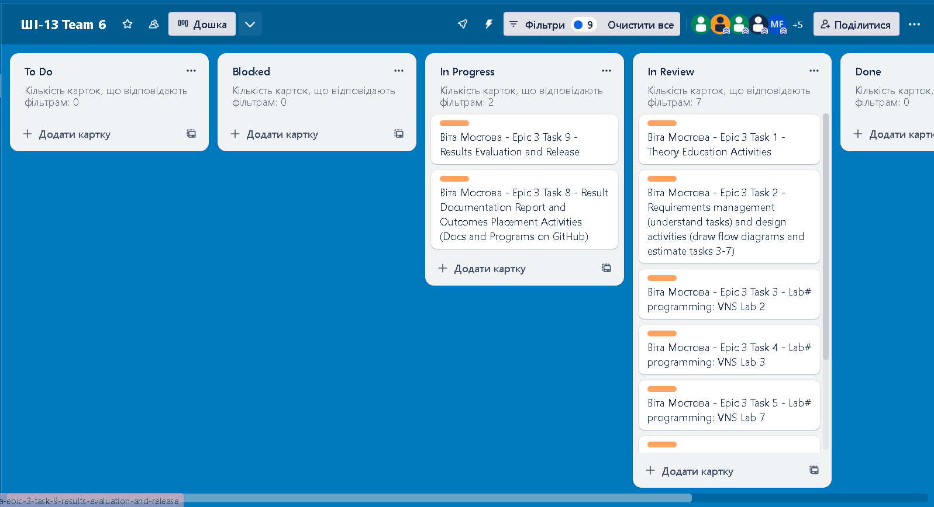

*Скрін з трелло*

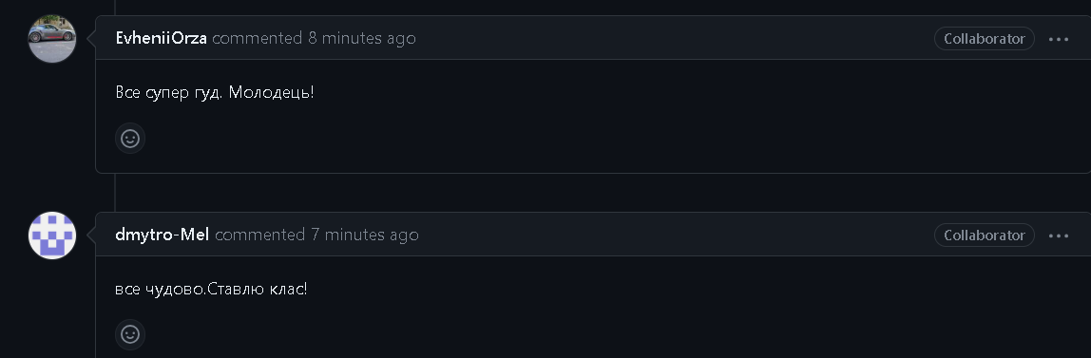

*Скрін з коментарями тіммейтів*

# **Висновки:**

На цих лабораторних та практичних роботах я змогла поглибити свої знання в темі «Циклів», попрактикуватись в створенні функцій зі змінною кількістю параметрів та ознайомитись з поняттям перевантаження функції . На практичній роботі №3 вперше ознайомилась з поняттям вектора та як з ним працювати. Також вдалось використати цикл for each(для пошуку елементів у векторі). Досить складною з математичної точки зору видалась лабораторна робота з ВНС №3, адже потрібно було зрозуміти, яку саме формулу використовувати для визначення суми ряду. Багато часу витратила і на лабораторну роботу №7, а саме 1 завдання, оскільки там потрібно було ознайомитись з variadic function і для роботи з нею потрібно було навчитись користуватись va_list…(спершу пробувала через масив з n кількістю елементів та його довжину, проте тіммейти порадили скористуватись va_list…). На лабораторній роботі з ВНС №2 вдалось попрактикуватись в реалізації рекурсії та обчисленні суми ряду. Оскільки нам потрібно було опрацювати і оператор goto, то на самостійне завдання я обрала задачу з використанням цього оператора.